BAB V
94

PENUTUP

- Kesimpulan
Berdasarkan hasil penelitian yang dilakukan di Desa Bajo Indah terdapat beberapa kesimpulan terkait dengan Pola Pembinaan orang tua Pada Remaja Putus Sekolah di Desa Bajo Indah Kecamatan Soropia Konawe sebagai berikut:
- Faktor yang menyebabkan remaja putus sekolah yang ada di Desa Bajo indah Kecamatan Soropia Kabupaten Konawe adalah faktor ekonomi, fakor lingkungan, dan faktor keluarga. Pada faktor-faktor inilah dari beberapa informan sebagai tempat penggalian informasi ditumukan ada kencenderungan yang lebih kuat dan dominan pada faktor ekonomi keluerga serta keadaan alam di Desa Bajo Indah.
- Pola Pembinaan agama orang tua bagi remaja putus sekolah di Desa Bajo Indah Kecamatan Soropia Kabupaten Konawe, diwujudkan melalui berbagai kegiatan nyata seperti, pertama kegiatan pembinaan melalaui teladan, kedua, pembinaan melalaui pembiasaan, ketiga, kegiatan pembinaan melalui teladan pemberian nasihat bermuatan nilai atau pesan-pesan yang memiliki kebaikan dan larangan.

- Saran
Sehubungan dengan penelitian yang dilakukan, maka peniliti memberikan saran yaitu:
- Kepada orang tua selaku pendidik pertama dan utama dalam lingkungan keluarga idealnya dapat memaksimalkan kepedualiannya pembinaan agama bagi anak di Desa Bajo indah.
- Peran serta antara lingkungan pemerintah, keluarga, dan sekolah untuk menciptakan kemitraan dalam upaya memberikan lingkungan yang kondusif guna menunjang pembinaan agama bagi anak di Desa Bajo indah.

DOKUMENTASI
Peneliti bersama informan saat wawancara
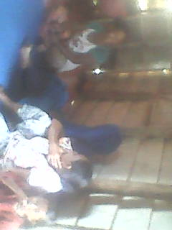
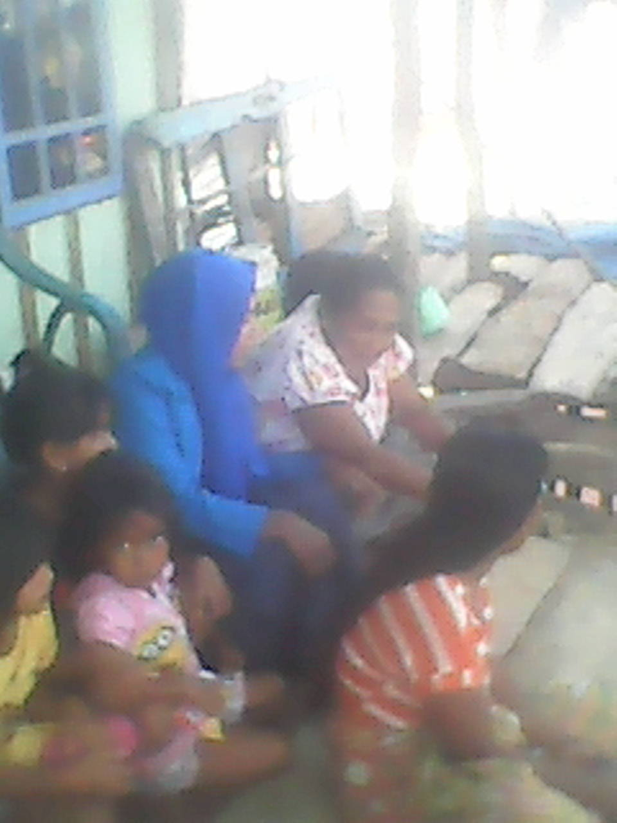
Wawncara bersama informan di Dusun I

Aktivitas Penggalian Informasi Ssat Peneliti Turun Di Dusun I

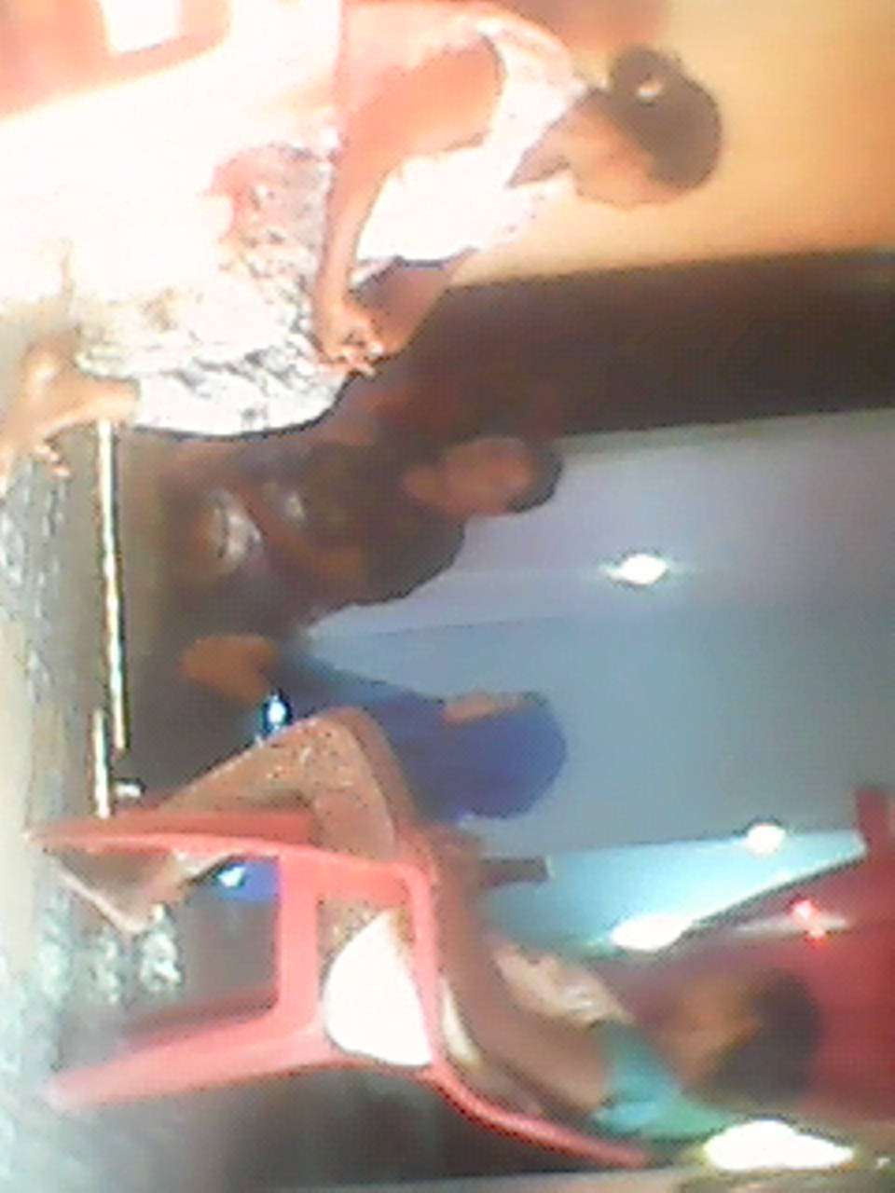

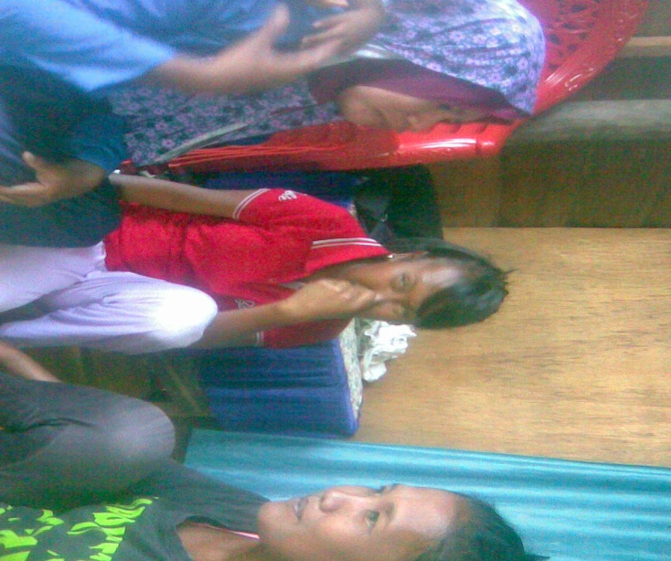
Wawancara Bersama Remaja Putus Sekolah

Wawancara Dengan Orang Tua Remaja Putus Sekolah
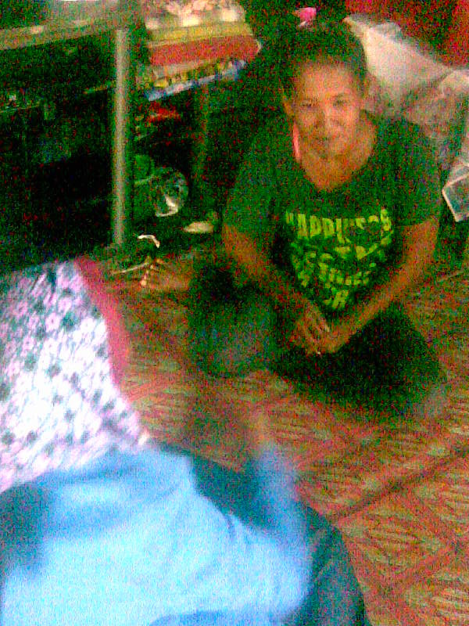

Saat Wawancara Pada Orang Tua Yang Berfreosfesi Sebagai Nelayan

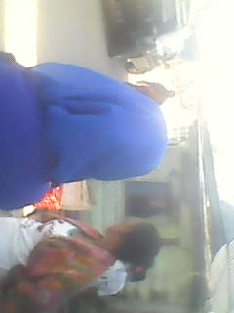
Observasi diliangkungan penelitian

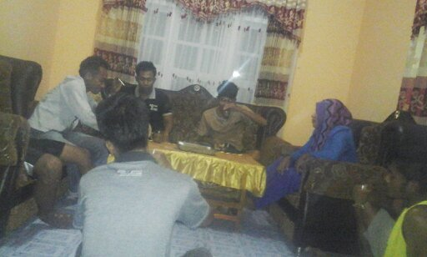
Wawancara bersama orang tua dan pemuda Desa

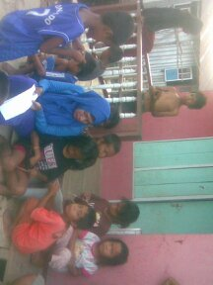
Aktivitas wawancara bersama anak putus sekolah saat bermain bersma rekanrekannya

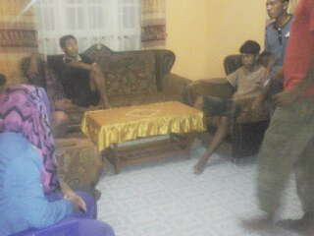
Wawancara peneliti bersama beberapa orang anak muda putus sekolah

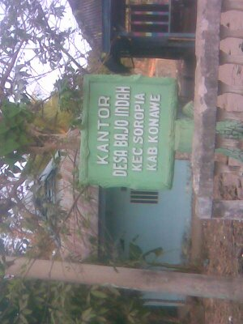

Frofil kantor Desa dan Kantor LPM Bajo Indah

